Kembalinya Yesus dan Hari Penghakiman Penglihatan Sarang
www.DivineRevelations.info/MALAYSIAN Video http://www.youtube.com/watch?feature=player_embedded&v=rOWYPREecdE

Suatu penglihatan tentang kembalinya Yesus & Hari Penghakiman, daripada anak kecil dari Asia yang bernama Sarang. Ini merupakan temu bual bersama Sarang dan ibunya berkenaan semua kejadian yang dilihatnya. Dia turut melukis apa yang diperlihatkan kepadanya.


Sarang sedang menangis
Suatu hari, Tuhan menunjukkan satu penglihatan tentang masa depan kepada seorang anak kecil yang bernama Sa-rang di Korea. Dia memberikan anak kecil ini satu pengalaman spiritual dan berbicara melaluinya untuk semua orang di di bumi. Beberapa hari yang lalu, Sa-rang melihat penglihatan akhir zaman dalam keadaan antara tidur dan sedar. (Joel 2:28) Dia melihat hanya beberapa orang yang dibawa ke Syurga dan selebihnya orang yang tertinggal dibakar oleh matahari.

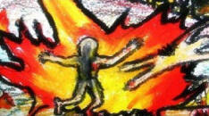
Hal tersebut seperti pada zaman Lot, apabila api dan belerang turun dari langit dan menghancurkan kota Sodom dan Gomorah. (Genesis 19) Sa-rang melihat manusia, seperti pasir banyaknya, jatuh ke neraka setelah mereka di hujani api dan belerang.
Tuhan Yesus melahirkan perasaan kesedihannya kepada semua umat manusia yang akan dibakar oleh api dan belerang di neraka untuk selama-lamanya. Sa-rang menceritakan pengalaman spiritualnya kepada orang-orang dan mengalirkan air mata bagi pihak kesedihan Tuhan Yesus. Tangisan air mata Sa-rang mewakili kesedihan Tuhan kepada umat manusia yang akan dibakar api dan belerang.
Bagi anda yang mendengar mesej ini, silalah berkongsi kesedihan Tuhan ini. Saya berdoa supaya anda semua melakukan yang terbaik untuk menerima Tuhan dan selalu peka, supaya anda sentiasa terlindung di bawahNya.

TEMU BUAL:
PERTANYAAN:
Sa-rang, tolong ceritakan pengalaman spritiual anda.

Sa-rang:
Beberapa hari yang lalu, ketika saya membaca Firman Tuhan, saya berada dalam keadaan tidur dengan sedar. Pada saat itu, saya melihat Syurga dan Neraka. Tuhan memberitahu saya bahawa saya harus menceritakan apa yang saya
lihat kepada orang-orang di dunia.
Ibu Sarang:
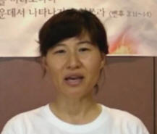
suatu hari, Sa-rang datang kepada saya dan berkata, “Mama ! Saya melihat Syurga dan Neraka!” Kemudian, Sa-rang mula bercerita kepada saya apa yang dilihatnya. Saya hanya mendengar ceritanya. Selepas mendengar ceritanya, saya tahu bahawa ceritanya itu bukan sekadar mimpi semata-mata tetapi pengalaman spiritual. Saya berpendapat Tuhan Yesus yang telah
memberikan pengalaman spiritual ini untuknya agar menceritakan kepada orang-orang tentang Hari Penghakiman.
Sarang dibesarkan dalam Firman Tuhan di gereja Ju-Sarang setiap hari. Dia berupaya mendengar suara Tuhan dengan baik. Saya percaya Tuhan sedang mempersiapkan umatNya, dengan menceritakan kepada mereka tentang Hari Penghakiman melalui anak-anak yang mempunyai hati suci seperti Sa-rang.
Pertanyaan:
Apa yang anda lihat?

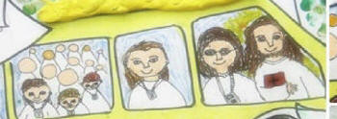
Sa-rang: Saya melihat kenderaan besar, panjang dan bersinar dengan terang. Ada lebih kurang 30 orang yang berbaris di hadapan menanti kenderaan tersebut. Ketika pintu kenderaan itu terbuka, semua orang yang menanti mulai masuk ke dalam kenderaan. Sebaik sahaja mereka masuk ke dalam kenderaan, pintu kenderaan tersebut tertutup.
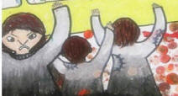
Tiba-tiba, orang-orang yang berbaju kelabu muncul dan mulai menhentak pintu, meminta supaya pintu dibukakan.
Bagaimanapun, pintu kenderaan itu tidak terbuka lagi. (Luke 13:25) Jadi mereka berputus asa dan meninggalkan kenderaan tersebut lalu ke tempat lain dengan ekspresi yang sangat marah. Sebaik mereka berlalu, mereka bertukar menjadi warna hitam.
Pertanyaan: Apa yang anda lihat di samping kenderaan tersebut?
Sa-rang: Saya melihat malaikat-malaikat di sisi-sisi kenderaan tersebut. Malaikat-malaikat tersebut kelihatan 5 kali lebih tinggi daripada orang-orang biasa.Malaikat-malaikat tersebut mengenakan pakaian yang putih dan memegang pedang berapi di tangan kanan mereka. Mereka melindungi kenderaan tersebut dan orang-orang yang berada di dalamnya.
Pertanyaan: Apa yang dilakukan oleh orang-orang di dalam kenderaan?
Sa-rang: setiap orang melakukan sesuatu dengan tersenyum. Ketika saya melihat dengan lebih dekat, saya melihat beberapa orang sedang membaca kitab Injil dan yang lain mendengar Firman Hidup melalui MP3 player.
Pertanyaan: Siapa yang duduk di tempat pemandu?
Sa-rang: Pendeta saya yang duduk di tempat pemandu. Ada Seseorang yang sangat berkilau yang duduk di sebelah beliau. Dia kelihatan sangat berkilau dan Dia tidak seperti orang biasa. Di belakang pendeta saya, ada kakak Seon-eui. Saya tidak mengenali orang-orang lainnya yang berpakaian putih.
Pertanyaan: Kemana anda pergi selepas itu?
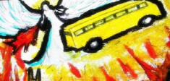
Sa-rang:
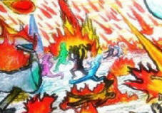
Kenderaan Syurga ini terbang ke Syurga bersama dengan malaikat-malaikat. Namun sebaik sahaja kenderaan itu terbang naik ke atas, api dan belerang turun dari langit seperti hujan. Tanah merekah, api-api muncul dari dalam tanah di segala tempat. (Luke 17:29)

Orang-orang berteriak meminta tolong sambil berkata “Tolong say! Tolong saya!” tetapi api menghanguskan orang-orang yang tidak dapat masuk ke dalam kenderaan Syurga.
Pertanyaan: Bagaimana rupa orang-orang yang berada di dalam kenderaan Syurga tersebut?
Sa-rang: Mereka semua menunjukkan senyuman yang penuh dengan ketenangan.
Pertanyaan: Kemana anda pergi setelah kenderaan tersebut pergi ke Syurga?
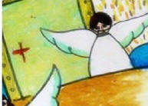
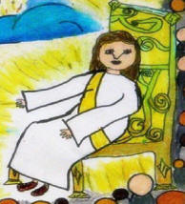
Sa-rang:
Kenderaan tersebut naik ke Syurga dan tiba di suatu tempat. Saya melihat takhta yang berkilau dan Tuhan Yesus duduk di takhta tersebut.

Saya juga melihat ada sebuah pintu di belakang takhta tersebut yang hanya boleh dibuka oleh
Malaikat-malaikat. Tidak lama kemudian, malaikat-malaikat membuka pintu dan setelah orang-orang dari kenderaan masuk ke dalam pintu tersebut, pintu tersebut
ditutup. Pada saat itu, saya dapat merasakan dengan kuat bahawa
pintu tersebut tidak akan dibuka lagi.

Pertanyaan: Apa yang anda lihat pada saat pintu tersebut dibuka?

Sa-rang:
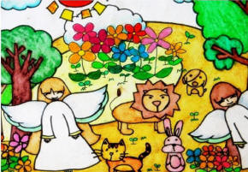
Pada saat pintu tersebut dibuka, cahaya yang terang bersinar dan alam yang menakjubkan dapat dilihat. Sangat indah sehinggakan saya berasa amat kagum. Saya melihat banyak
Malaikat, binatang-binatang, bunga-bunga, dan pohon-pohon. Malaikat-malaikat tersenyum kepada bunga-bunga dan binatang-binatang duduk berehat-rehat dan bermain-main. Bunga-bunga juga begitu mekar dan pohon-pohon tumbuh tanpa ada cacat. Saya berfikir,”Wow, Sangat damai di sini. Saya ingin tinggal di sini.”
Pertanyaan: Apa yang terjadi kepada orang-orang yang tertinggal?
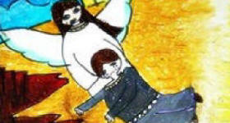
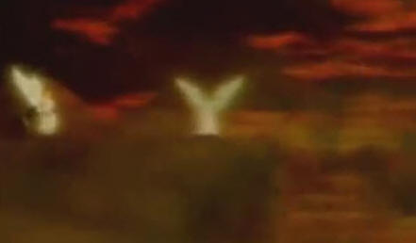
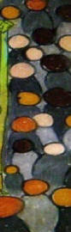
Sa-rang:
Saya melihat orang-orang yang tidak terhitung jumlahnya seperti pasir berdiri di depan takhta Tuhan. Setelah saya melihatnya, saya tahu bahawa itu adalah “Takhta Penghakiman Tuhan”. Ada seorang malaikat berdiri di samping Tuhan. Tiba-tiba ada seorang malaikat membawa seseorang di depan Takhta Penghakiman. Malaikat ini kemudian mengheret orang ini ke jurang neraka. Kemudian malaikat ini menyerahkan orang ini kepada malaikat yang berada di jurang. Kemudian orang ini diserahkan kepada malaikat itu. Lelaki itu dilemparkan ke dalam neraka. (Rev. 20:15) Setelah itu, Tuhan mengusir orang-orang yang tertinggal. Kesemua mereka semua dilempar ke dalam neraka. Orang-orang ini berteriak meminta belas kasihan dan menangis,”Tuhan, selamatkan saya, selamatkan saya.”
Tuhan berkata,”WAKTUNYA SUDAH TERLALU LEWAT UNTUK BERTAUBAT!”
Pertanyaan: Apa yang anda lihat di neraka?
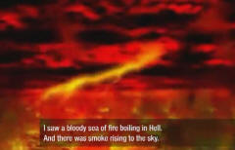
Sa-arang:
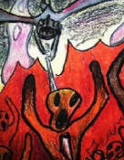
Saya melihat lautan api yang mendidih di neraka. Saya juga melihat asap naik ke langit. Langit sangat gelap dan mengerikan, sehingga saya tidak dapat melihat hujungnya. Saya melihat makhluk-makhluk bersayap beterbangan. Pemandangannya sangat menakutkan.
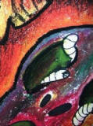
Makhluk-makhluk bersayap ini mengutuk orang-orang yang diseksa tersebut dengan mengatakan,”Kamu tidak melakukan apa-apa kecuali melalukan dosa!” Orang-orang tersebut menangis di lautan api dan berkata,”Selamatkan kami!”
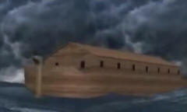
Bagaimanapun , semakin lantang tangisan orang-orang tersebut, penyeksaannya bertambah kuat. Makhluk-makhluk bersayap tersebut menikam orang-orang dengan pedang.

Ada banyak cacing yang memakan mereka. (Mark 9:48) Saya sangat
ketakutan, tetapi ketika saya melihat ke atas, saya melihat
Kerajaan Syurga dan saya tidak berasa takut lagi. Saya berasa takut melihat Neraka, tetapi apabila saya melihat Syurga, saya dipenuhi oleh perasaan gembira.

Ketika saya melihat Syurga dengan lebih dekat, saya melihat malaikat-malaikat Tuhan terbang di udara sambil menyanyi ,”Pujilah Tuhan! Sembahlah Tuhan!”
Selepas pengalaman ini, saya menjadi sedar sepenuhnya, saya berasa seperti saya baru balik dari Syurga dan Neraka. Selepas pengalaman spiritual ini, saya berfikir, ”Saya akan pergi ke Syurga walau macam mana sekalipun harganya dan saya tidak mahu pergi ke Neraka.” Saya berfikir bahawa hamper tidak ada seorangpun yang akan diselamatkan di dunia. Hal ini kerana saya hanya melihat 30 orang di dalam kenderaan Syurga tersebut dan saki baki orang yang tertinggal di bumi akan dibuang ke Neraka.
Mungkin kurang daripada 30 orang. Ini disebabkan sudah tertulis di Lukas 17:25 bahawa pada hari Anak Manusia iaitu pada akhir zaman, hari itu seperti zaman Nuh. Jumlah orang yang masuk ke bahtera Nuh hanya 8 orang. Jadi hanya 8 orang yang diselamatkan pada hari Nuh. Jadi saya berfikir bahawa orang-orang yang akan diselamatkan hanya sangat sedikit.

Jadi dari sekarang, saya sangat tegasnya untuk selalu sedar dan pergi ke Syurga dengan apa cara sekalipun. Tuhan berkata bahawa kedatanganNya sudah dekat. Walau bagaimanapun, tidak ada sesiapapun yang tahu hari dan masa yang tepat . (Matt 24:36) Oleh itu , kita harus sentiasa sedar dan bersiap sediauntuk bertemu dengan Tuhan!Hal ini kerana bagi mereka yang tidak bersiap sedia, mereka tidak akan pergi ke Syurga.
Tuhan, terima kasih untuk pengalaman yang sangat beharga ini. Aku mencintaiMu!

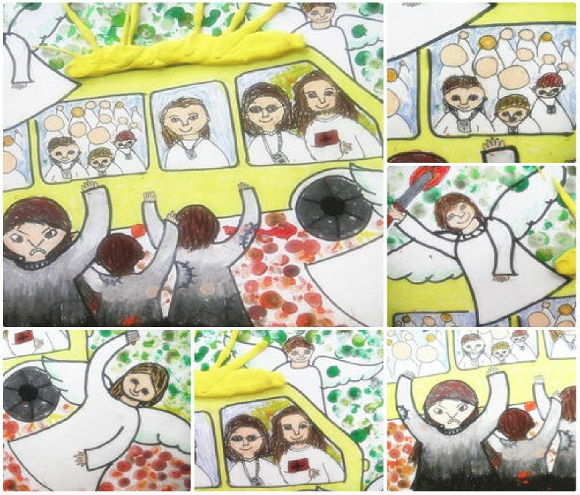
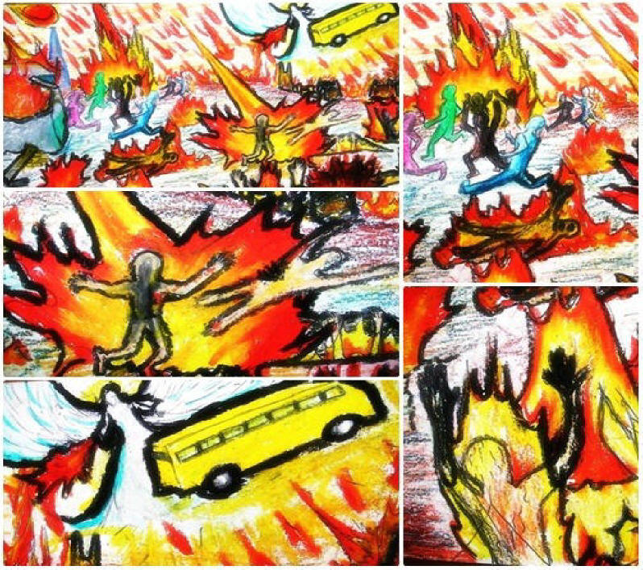
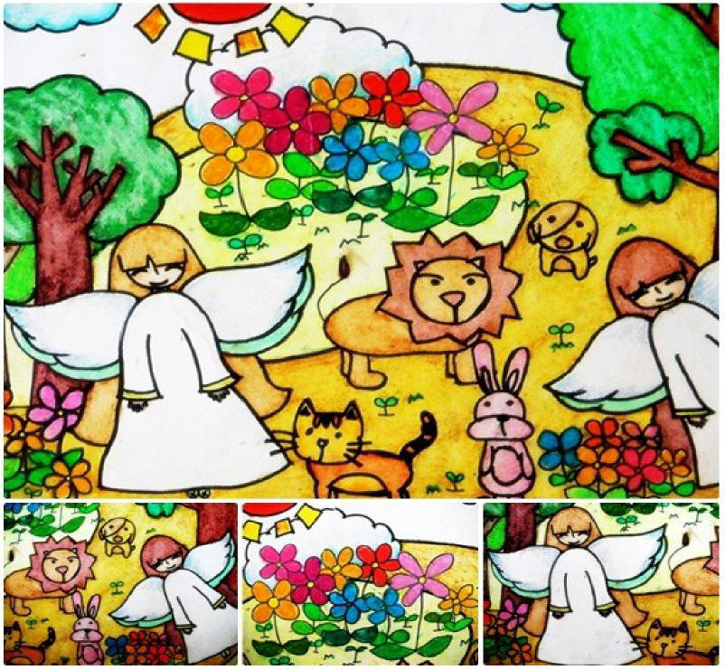
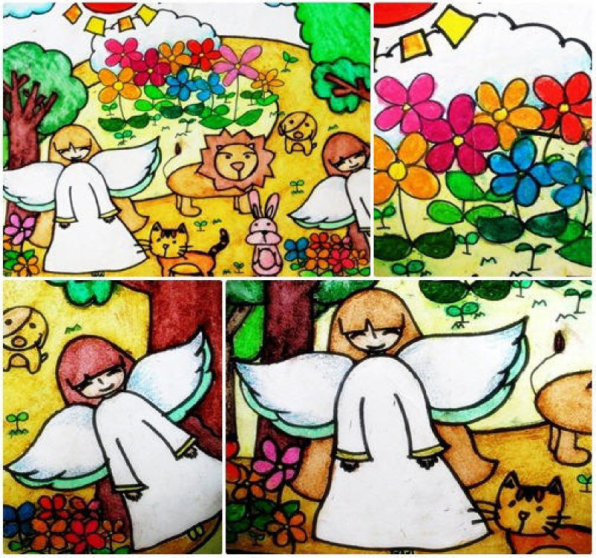
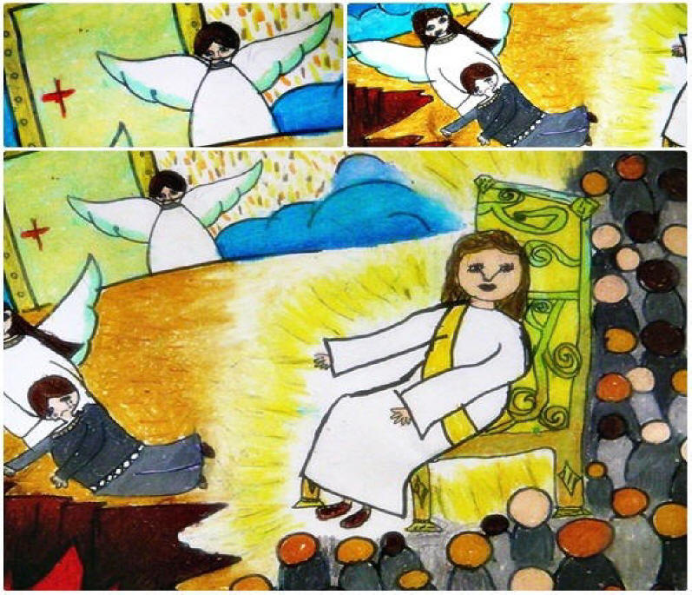
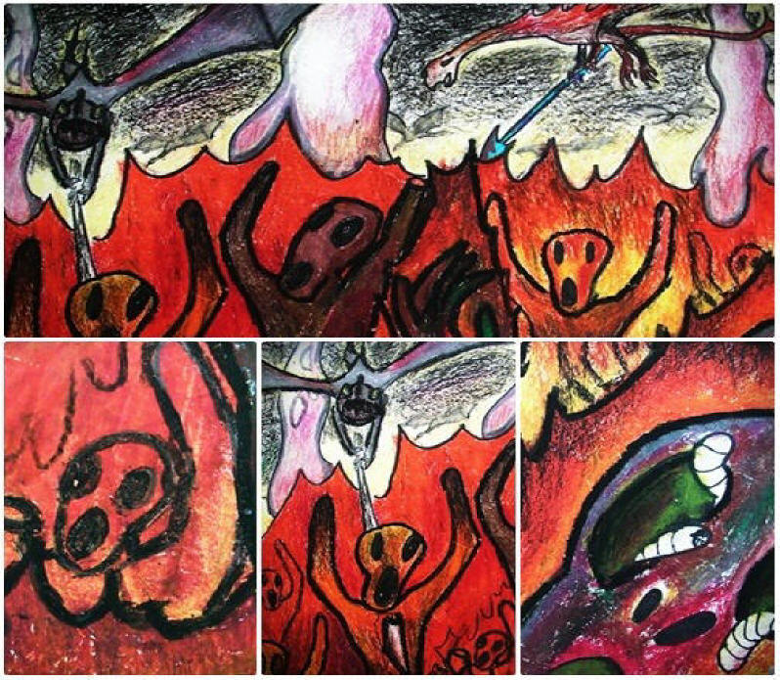
**Sarang,dalam perkataan Korea bermaksud kasih.

